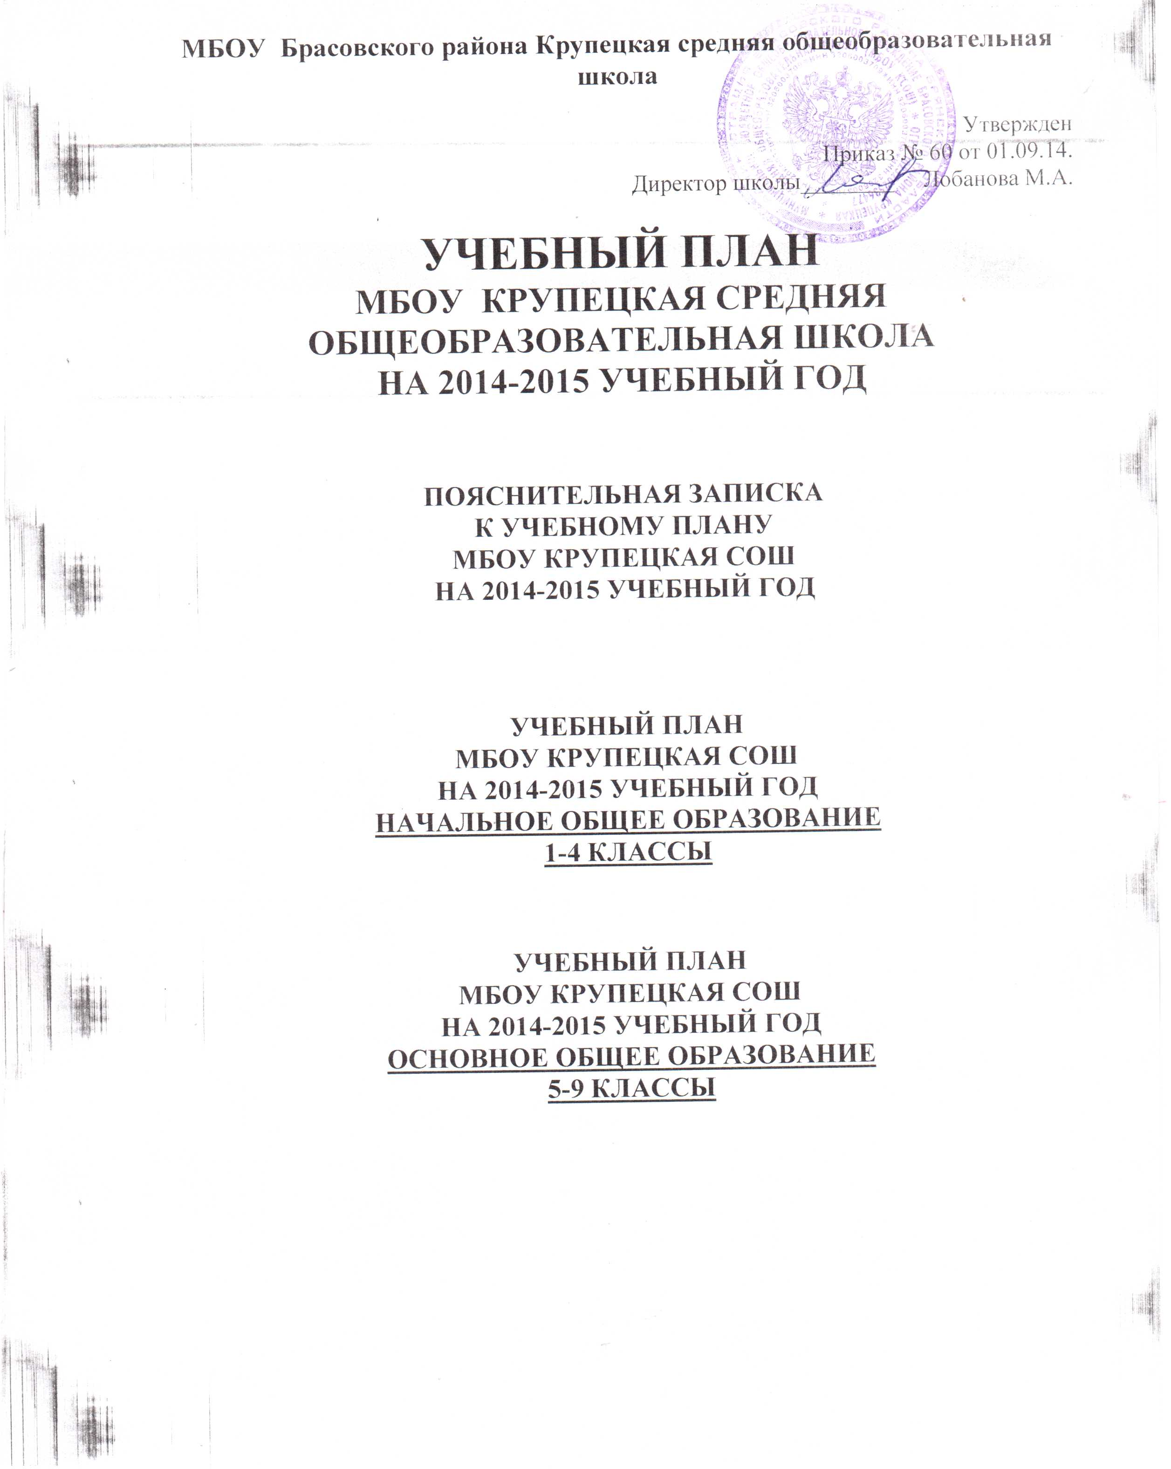

Муниципальное бюджетное общеобразовательное учреждение Брасовского районаКрупецкая средняя общеобразовательная школа
___________________________________________________________
242322 Брянская обл., Брасовский район, д.Крупец, пер.Школьный,д7 Тел8(48354) 9-55-30
ОРГН: 1023202536477
ИНН/КПП 3206003709/324501001

Пояснительная записка к учебному плану муниципального бюджетного общеобразовательного учреждения Брасовского района Крупецкая средняя общеобразовательная школа
1.Нормативно-правовая основа формирования учебного плана
Учебный план разработан на основе:
- Федерального закона РФ «Об образовании в Российской Федерации» от 29 декабря 2012 года №273 - ФЗ;
- Типового положения об общеобразовательном учреждении, утвержденным постановлением Правительства Российской Федерации от 19 марта 2001 г. №196(с изменениями);
- приказа Министерства образования Российской Федерации от 5 марта 2004 г. №1089 «Об утверждении федерального компонента государственных образовательных стандартов начального общего , основного общего и среднего(полного) общего образования» (с изменениями);
- приказа Министерства образования и науки РФ от 09.03.2004г. №1312 «Об утверждении федерального базисного учебного плана и примерных учебных планов для образовательных учреждений РФ, реализующих программы общего образования» (с изменениями);
- приказа Департамента общего и профессионального образования Брянской области от 04.04.2014 г. № 586 «О базисном учебном плане общеобразовательных учреждений Брянской области на 2014- 2015 учебный год»;
- приказа Минобрнауки России от 30 августа 2013 года №1015 «Об утверждении Порядка организации и осуществления образовательной деятельности по основным общеобразовательным программам – образовательным программам начального общего, основного общего и среднего общего образования»;
- приказа Министерства образования и науки РФ от 6 октября 2009 г. №373 «Об утверждении федерального государственного образовательного стандарта начального общего образования»;
- приказа Минобразования и науки России от 26 ноября 2010 года №1241 «О внесении изменений в федеральный государственный образовательный стандарт начального общего образования, утвержденный приказом Министерства образования и науки РФ от 6 октября 2009 г. №373;
- приказа Минобрнауки России от 22 сентября 2011 года №2357 «О внесении изменений в федеральный государственный стандарт начального общего образования, утвержденный приказом Министерства образования и науки РФ от 6 октября 2009 г. №373»;
- Сан ПИН – 2.4.2.2821-10 «Санитарно-эпидемиологические требования к условиям и организации обучения в общеобразовательных учреждениях» (постановление Главного государственного санитарного врача РФ от 29.12.2010 №189, зарегистрировано в Минюсте России 03.03.2011, регистрационный номер 19993)

Учебный план определяет недельную нагрузку обучающихся, равномерно распределенную в течение учебной недели.

Режим работы обучающихся I ступени (1 класс) — 5-ти дневная рабочая неделя. Продолжительность урока – 35 минут.

Обучающихся I, II ступени (2-4 классы, 5-9 классы) — 6-ти дневная рабочая неделя.
Продолжительность урока — 45 минут.
Продолжительность учебного года на первой, второй ступенях общего образования составляет не менее 34 недель (без учета государственной аттестации), в первом классе — 33 недели.

Обучающиеся 1-4 классов работают по федеральному государственному образовательному стандарту начального общего образования, утвержденному приказом Министерства образования и науки РФ от 06.10.2009 года № 373 «Об утверждении и введении в действие
федерального государственного образовательного стандарта начального общего образования» с изменениями, внесенными приказом от 26.11.2010 года № 1241 «О внесении изменений в федеральный государственный образовательный стандарт начального общего образования, утвержденный приказом Министерства образования и науки РФ от 06.10.2009 года № 373»,
приказом Министерства образования и науки РФ от 22 сентября 2011 года № 2357 «О внесении изменений в федеральный государственный
образовательный стандарт начального общего образования, утвержденный приказом Министерства образования и науки РФ от 06.10.2009 года № 373».

В целях изучения истории региона, его места в истории многонациональной России введен модуль курса Брянский край, который в начальном общем образовании интегрируется:
1 класс – Азбука родного края (интегрируется с «Литературным чтением»),
2 класс – Природа родного края ( интегрируется с «Окружающим миром»),
3 класс – История родного края ( интегрируется с «Окружающим миром»),
4 класс – культура родного края ( интегрируется с «Окружающим миром»).

В 3-4 классах курс «Информатика и ИКТ», направленный на развитие компьютерной грамотности, интегрируется в учебный предмет «Технология».

Учебный план для 5-9 классов ориентирован на 5-летний нормативный срок освоения образовательных программ основного общего образования.
Для преподавания краеведческих модулей курса «Брянский край» в рамках соответствующих предметов федерального компонента в региональный компонент введено по 1 часу в неделю по предметам:
5 класс – история (для изучения модуля « Граждановедение. Брянская область»)
7 класс – музыка ( для изучения модуля «Музыкальная Брянщина»)
8 класс - история (для изучения модуля «История Брянского края»)
9 класс - история (для изучения модуля «История Брянского края»)
В 6 классе – 0.5 часа – география (для изучения модуля «География Брянского края»)
Для организации предпрофильной подготовки в 9 классе введен 1 час в неделю предмет «Технология» для преподавания курса «Самоопределение», а также курс «Черчение» - 1 час в неделю.
С целью усиления нравственного воспитания обучающихся введен курс «Основы православной культуры» в 5-8 классах по 1 часу в неделю.
С целью формирования экологической культуры и важности данного предмета для формирования научного мировоззрения введен предмет "Экология" в 5-8 классах по 1 часу в неделю.
Для усиления базового ядра знаний даны предметы:
-8 класс - Математика – 1 час;
-5 класс – Информатика и ИКТ – 1 час
С учетом важности получения обучающимися знаний по безопасному поведению введен курс «Основы безопасности жизнедеятельности» в 6-7 классах по 1 часу в неделю.
Для подготовки к ГИА введены элективные курсы:
- Э.курс «Подготовка к ГИА по физике» - 9 класс 1 час
- Э.курс «Подготовка к ГИА по русскому языку» - 9 класс 1 час
- Э.курс «Подготовка к ГИА по математике» - 9 класс

Утверждён:
Приказом № 60 от 01.09.2014г.
Учебный план начального общего образования Крупецкой средней общеобразовательной школы на 2014-2015 учебный год

 | Предметные области | Учебные предметы | Количество часов
 |  |  | 1 класс | 2 класс | 3 класс | 4 класс
ИНВАРИАНТНАЯ ЧАСТЬ | Филология | Русский язык | 5/165 | 5/170 | 5/170 | 5/4/153
 |  | Литературное чтение | 4/132 | 4/136 | 4/136 | 4/136
 |  | Немецкий язык |  | 2/68 | 2/68 | 2/68
 | Математика и информатика | Математика | 4/132 | 4/136 | 4/136 | 4/136
 | Обществознание и естествознание | Окружающий мир ( человек, природа, общество) | 2/66 | 2/68 | 2/68 | 2/68
 | Искусство | Музыка | 1/33 | 1/34 | 1/34 | 1/34
 |  | Изобразительное искусство | 1/33 | 1/34 | 1/34 | 1/34
 | Технология | Технология (труд) | 1/33 | 1/34 | 1/34 | 1/34
 | Физическая культура | Физическая культура | 3/99 | 3/102 | 3/102 | 3/102
 | Основы религиозных культур и светской этики | Основы религиозных культур и светской этики |  |  |  | 0/1/17
Итого: |  |  | 21/693 | 23/782 | 23/782 | 23/782
Предельно допустимая учебная нагрузка |  |  | 21/693 | 23/782 | 23/782 | 23/782

Утверждён:
Приказом № 60 от 01.09.14г.
Учебный план основного общего образования Крупецкой СОШ на 2014- 2015учебный год.
 | Учебные предметы | Количество часов
 |  | 5 класс | 6 класс | 7 класс | 8 класс | 9 класс
ИНВАРИАНТНАЯ ЧАСТЬ | Русский язык | 3/105 | 3/105 | 3/105 | 3/105 | 2/70
 | Литература | 2/70 | 2/70 | 2/70 | 2/70 | 3/105
 | Немецкий язык | 3/105 | 3/105 | 3/105 | 3/105 | 3/105
 | Математика | 5/175 | 5/175 | 5/175 | 5/175 | 5/175
 | Информатика и ИКТ |  |  |  | 1/35 | 2/70
 | История | 2/70 | 2/70 | 2/70 | 2/70 | 2/70
 | Обществознание (включая экономику и право) |  | 1/35 | 1/35 | 1/35 | 1/35
 | География |  | 1/35 | 2/70 | 2/70 | 2/70
 | Природоведение | 2/70
 | Физика |  |  | 2/70 | 2/70 | 2/70
 | Химия |  |  |  | 2/70 | 2/70
 | Биология |  | 1/35 | 2/70 | 2/70 | 2/70
 | Искусство (музыка, ИЗО) | 2/70 | 2/70 | 2/70 | 1/35 | 1/35
 | Технология | 2/70 | 2/70 | 2/70 | 1/35
 | ОБЖ |  |  |  | 1/35
 | Физическая культура | 3/105 | 3/105 | 3/105 | 3/105 | 3/105
Итого |  | 24/840 | 25/875 | 29/1015 | 31/1085 | 30/1050
Региональный компонент |  | 5/175 | 5/175 | 3/105 | 2/70 | 3/105
 | История | 1/35 |  |  | 1/35 | 1/35
 | География |  | 1/35
 | Образовательные предметы (по выбору ОО)Музыка - модуль Музыкальная Брянщина |  |  | 1/35
 | Русский язык | 3/105 | 3/105 | 2/70
 | ОБЖ | 1/35
 | Биология |  | 1/35
 | Технология |  |  |  | 1/35 | 1/35
 | Черчение |  |  |  |  | 1/35
Итого |  | 29/1015 | 30/1050 | 32/1120 | 33/1155 | 33/1155
ОУ | ОПК | 1/35 | 1/35 | 1/35 | 1/35
 | Экология | 1/35 | 1/35 | 1/35 | 1/35
 | Информатика и ИКТ | 1/35
 | Математика |  |  |  | 1/35
 | Э. курс Подготовка к ГИА по русскому языку |  |  |  |  | 1/35
 | Э. курс Подготовка к ЕГЭ по математике |  |  |  |  | 1/35
 | Э. курс по физике |  |  |  |  | 1/35
 | ОБЖ |  | 1/35 | 1/35
Предельно допустимая учебная нагрузка |  | 32/1120 | 33/1155 | 35/1225 | 36/1260 | 36/1260

